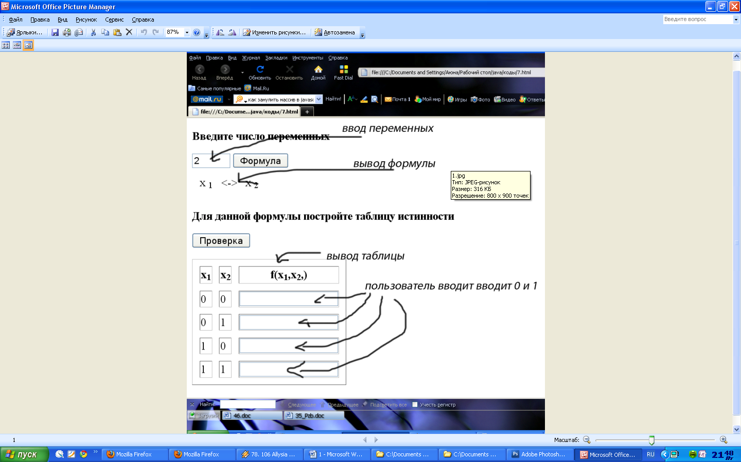

Пользователь вводит число переменных, в данном случае-2.

Далее, нажимает кнопку и ему выдается формула (х1 <-> х2 ) и таблица истинности.

Для этой формулы мы составляем таблицу истинности, заполняем ее 0 или 1.

Далее, нажимаем на кнопку проверить, и ему выводит если неправильно, то ячейка закрашивается в красный цвет, а если правильно то остается неизменной.

И вот код:

<html>

<head>

<meta http-equiv="content-type" content="text/html; charset=windows-1251">

<meta name="generator" content="PSPad editor, www.pspad.com">

<title></title>

</head>

<body>

<script type="text/javascript" language="javascript">

var res;

var res1;

var res2;

var res3;

var res4;

var operat;

var operat1;

var operat2;

var operat3;

res = new Array();

res[0] = "-x <sub>1</sub>";

res[1] = "x <sub>1</sub>";

res1 = new Array();

res1[0] = "-x <sub>2</sub>";

res1[1] = "x <sub>2</sub>";

res2 = new Array();

res2[0] = "-x <sub>3</sub>";

res2[1] = "x <sub>3</sub>";

res3 = new Array();

res3[0] = "-x <sub>4</sub>";

res3[1] = "x <sub>4</sub>";

res4 = new Array();

res4[0] = "-x <sub>5</sub>";

res4[1] = "x <sub>5</sub>";

opers = new Array();

opers[0] = "&";

opers[1] = "v";

opers[2] = "+";

opers[3] = "->";

opers[4] = "<->";

function formula()

{

var n = document.form1.peremen.value;

a=parseInt(Math.random()\*2);

b=parseInt(Math.random()\*2);

c=parseInt(Math.random()\*2);

d=parseInt(Math.random()\*2);

e=parseInt(Math.random()\*2);

operat=parseInt(Math.random()\*5);

operat1=parseInt(Math.random()\*5);

operat2=parseInt(Math.random()\*5);

operat3=parseInt(Math.random()\*5);

if (n!=2 && n!=3 && n!=3 && n!=4 && n!=5)

{alert('Введите число от 2 до 5');

document.form1.peremen.value="";

}

else {

if (n==2)

{

document.getElementById("a").innerHTML = res[a];

document.getElementById("operat").innerHTML = opers[operat];

document.getElementById("b").innerHTML = res1[b];

document.getElementById("operat1").innerHTML ='';

document.getElementById("c").innerHTML = '';

document.getElementById("operat2").innerHTML = '';

document.getElementById("d").innerHTML ='';

document.getElementById("operat3").innerHTML ='';

document.getElementById("e").innerHTML = '';

}

if (n==3)

{

document.getElementById("a").innerHTML = res[a];

document.getElementById("operat").innerHTML = opers[operat];

document.getElementById("b").innerHTML = res1[b];

document.getElementById("operat1").innerHTML = opers[operat1];

document.getElementById("c").innerHTML = res2[c];

document.getElementById("operat2").innerHTML = '';

document.getElementById("d").innerHTML = '';

document.getElementById("operat3").innerHTML ='';

document.getElementById("e").innerHTML = '';

}

if (n==4)

{

document.getElementById("a").innerHTML = res[a];

document.getElementById("operat").innerHTML = opers[operat];

document.getElementById("b").innerHTML = res1[b];

document.getElementById("operat1").innerHTML = opers[operat1];

document.getElementById("c").innerHTML = res2[c];

document.getElementById("operat2").innerHTML = opers[operat2];

document.getElementById("d").innerHTML = res3[d];

document.getElementById("operat3").innerHTML = '';

document.getElementById("e").innerHTML = '';

}

if (n==5)

{

document.getElementById("a").innerHTML = res[a];

document.getElementById("operat").innerHTML = opers[operat];

document.getElementById("b").innerHTML = res1[b];

document.getElementById("operat1").innerHTML = opers[operat1];

document.getElementById("c").innerHTML = res2[c];

document.getElementById("operat2").innerHTML = opers[operat2];

document.getElementById("d").innerHTML = res3[d];

document.getElementById("operat3").innerHTML = opers[operat3];

document.getElementById("e").innerHTML = res4[e];

}

function operation(type,x,y)

{

switch(type){

case 0: return con(x,y);

case 1: return diz(x,y);

case 2: return imp(x,y);

case 3: return ekv(x,y);

case 4: return slg(x,y);

}

}

function con(x,y)

{

return x&&y;

}

function diz(x,y)

{

return x||y;

}

function imp(x,y)

{

if (x==1 && y==0)

return 0;

else

return 1;

}

function ekv(x,y)

{ return x===y;

}

function slg(x,y)

{

return x^y;

}

function perevod(dec)

{

var bin = "";

do

{

if (dec & 1) bin += '1';

else bin += '0';

dec = dec >> 1;

}

while(dec);

return bin;

}

var table = document.getElementById('tablicta');

while (table.childNodes.length >= 2)

{

oneChild = table.lastChild;

table.removeChild(oneChild)

}

var tr = document.createElement('TR');

table.appendChild(tr);

s = "";

for(i=1;i<=n;i++) {

th = document.createElement('TH');

txt1 = document.createTextNode("x");

sub = document.createElement('SUB');

txt2 = document.createTextNode(i);

tr.appendChild(th);

th.appendChild(txt1);

sub.appendChild(txt2);

th.appendChild(sub);

s = s + "x<sub>"+i+"</sub>,";

}

th = document.createElement('TH');

tr.appendChild(th);

th.innerHTML = "f("+s+")";

var numbin = 0;

for(j=0;j<Math.pow(2,n);j++)

{

var x = new Array();

var tr = document.createElement('TR');

table.appendChild(tr);

x = perevod(j);

for(i=1;i<=n;i++) {

td = document.createElement('TD');

numbin = parseInt(x[n-i]);

if(isNaN(numbin))

numbin = 0;

txt = document.createTextNode(numbin);

tr.appendChild(td);

td.appendChild(txt);

}

td = document.createElement('TD');

inp = document.createElement('INPUT');

inp.setAttribute ("name","a["+j+"]");

tr.appendChild(td);

td.appendChild(inp);

}}

}

function proverka(){

}

</script>

<form name="form1">

<p><b>Введите число переменных</b></p>

<input type="text" name="peremen" size=5>

<input type="button" value="Формула" onClick="formula()">

<table cellspacing="10">

<tr><td id="a"> </td>

<td id="operat"> </td>

<td id="b"> </td>

<td id="operat1"> </td>

<td id="c"> </td>

<td id="operat2"> </td>

<td id="d"> </td>

<td id="operat3"> </td>

<td id="e"> </td>

</tr>

</table>

<p><b>Для данной формулы постройте таблицу истинности </b></p>

<p><input type="button" value="Проверка" onClick="proverka()"></p>

<table cellspacing="10" border="1">

<tbody id="tablicta">

</tbody>

</table>

</form>

</body>

</html>